维修清单
序号 | 工程名称 | 单位 | 工程量 | 备 注
1 | 墙面出新（一遍乳胶漆） | 平方 | 60
2 | 205室防盗门拆除 | 樘 | 2 | 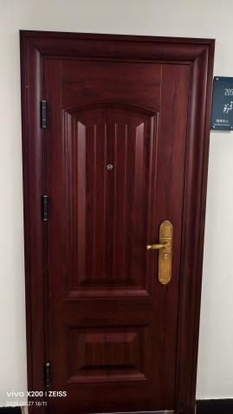
3 | 墙面出新（铲除原墙面重新出新） | 平方 | 40
4 | 205室木质门采购安装（按现有办公室木质门样式） | 樘 | 2 | 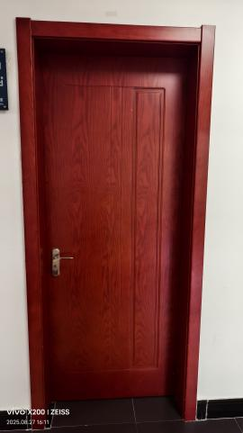
5 | 交警中队二楼电动感应门维修 | 项 | 1
6 | 派出所二楼600*600LED灯 | 个 | 2
7 | 派出所二楼男卫生间300*300LED灯 | 个 | 5
8 | 派出所一楼日光灯 | 个 | 1
9 | 2号楼四层过道地砖800*800 | 平方 | 5
10 | 2号楼四层男卫生间墙砖300*600 | 平方 | 1

